**Hoofdstuk 8: visuele voorstelling van de te maken oefeningen**

**Opgave8.4**

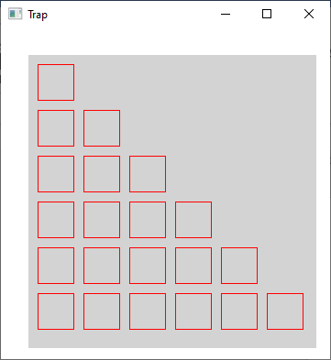



**Opgave 8.7**

